**Новый вид бактерий, поражающих картофель, обнаружили российские ученые**

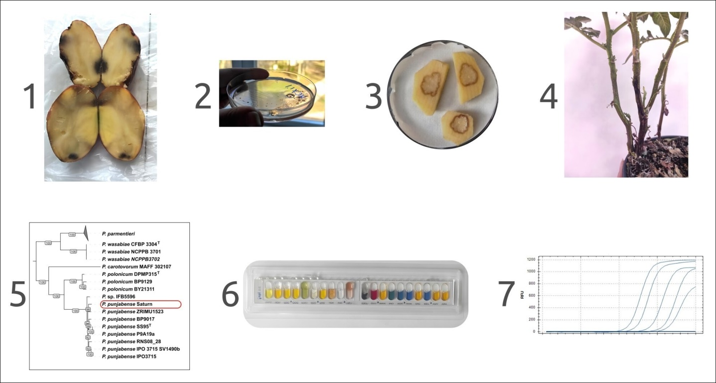

Своевременное выявление и исследование распространения новых видов пектобактерий, патогенных для сельскохозяйственных растений, имеет важное значение для мониторинга заболеваний, совершенствования их диагностики и предотвращения распространения в регионах выращивания картофеля. Коллектив авторов, среди которых были сотрудники кафедры защиты растений Тимирязевской академии, провели исследование патогенов, вызывающих черную ножку и мягкую гниль картофеля. Работа велась ими в рамках реализации проекта НЦМУ «Агротехнологии будущего». Результаты опубликованы в журнале Plants, научная статья прошла индексацию в базе данных Scopus.

*С оригиналом статьи можно ознакомиться по ссылке: https://www.mdpi.com/2223-7747/13/15/2144#*

Черная ножка картофеля (некроз прикорневой части стеблей) и связанная с ней мягкая гниль клубней относятся к числу наиболее опасных бактериальных заболеваний, приводящих к значительным экономическим потерям, как в процессе выращивания, так и в период послеуборочного хранения. Возбудители данных заболеваний принадлежат к семейству *Enterobacteriaceae*, в которое входят различные виды пектолитических бактерий из родов *Dickeya* и *Pectobacterium*. Последние в настоящее время включают 17 описанных видов. Их разнообразие, пластичность и способность выживать даже в суровых условиях, паразитируя на многих альтернативных хозяевах, вызывают широкое распространение и патогенность возбудителей. В связи с этим, исследования, направленные на мониторинг и контроль распространения этих высокопатогенных микроорганизмов, особенно необходимы.

- Появление технологий NGS (секвенирование нового поколения) способствовало значительному расширению понимания геномики бактерий, включая род *Pectobacterium*. Стало очевидно, что этот род очень разнообразен, а анализ NGS облегчил идентификацию штаммов в коллекциях культур и позволил описать несколько новых видов пектобактерий, например, вид *P. punjabense*. В настоящее время *P. punjabense*, возможно, является одним из наименее изученных видов рода *Pectobacterium*, патогенных для картофеля, - рассказала аспирантка кафедры защиты растений РГАУ-МСХА имени К.А. Тимирязева Анна Васильева.

Ученые изучили три штамма *P. punjabense*, выделенных в 2021 году из клубней картофеля с симптомами мягкой гнили. Зараженные овощи были обнаружены в Кемеровской и Московской областях. Исследование включало характеристику геномного разнообразия, полученную на основе результатов полногеномного секвенирования. Были проведены биохимические тесты, подтверждена способность штаммов вызывать симптомы черной ножки и мягкой гнили на картофеле. Оценивались особенности накопления биомассы патогена при культивировании в жидкой питательной среде при разных температурах. Для высокочувствительной и специфичной характеристики штаммов *P. punjabense* был разработан специальный анализ, который в дальнейшем может использоваться в диагностических системах.

- Из-за высокого генетического разнообразия возбудителей черной ножки картофеля контролировать распространение этих патогенов возможно только за счет постоянного изучения новых видов, с последующим совершенствованием методов диагностики, на основе данных филогенетического анализа. Биохимические характеристики штаммов, определенные с помощью панели API 20E, в целом соответствовали характеристикам *Pectobacterium* spp., за исключением неспособности *P. punjabense* окислять маннит и его способности окислять мелибиозу. Эти результаты могут представлять научный интерес для характеристики и сравнения различных штаммов *P. punjabense*. Обнаружение *P. punjabiens*e на территории Российской Федерации расширило наше представление о масштабах распространения патогена. Следовательно, разработка эффективной системы ПЦР-диагностики в реальном времени описанной в нашей статье, необходима для мониторинга распространения данного возбудителя, - добавил заведующий кафедрой защиты растений РГАУ-МСХА имени К.А. Тимирязева Февзи Джалилов.

Стоит отметить, что проделанная работа – это первый отчет об обнаружении патогенного для картофеля вида *P. punjabense* в Российской Федерации.

* НЦМУ «Агротехнологии будущего» создан в формате консорциума в рамках национального проекта «Наука и университеты». Головной организацией является ФГБОУ ВО РГАУ-МСХА имени К.А. Тимирязева, а инициатором создания центра – ее ректор Академик РАН, профессор Владимир Иванович Трухачев. НЦМУ «Агротехнологии будущего» входит в перечень научных центров мирового уровня (утвержден на основании распоряжения Правительства Российской Федерации от 24 октября 2020 года № 2744-р.), выполняющих исследования и разработки по приоритетам научно-технологического развития Российской Федерации.